实验七 复杂控件学习
实验目的：
- 掌握List控件的使用
- 学习Adapter
实验内容：
- 实现下面list界面，如左图
- 用SimpleAdapter或ArrayAdapter实现
- 书的图片和信息自己上网随便找几本书，不要和示例一样
- 点击任一本数，用Toast显示如有关输的信息，如图所示
- 两个项目之间的分割通过设置ListView的下列属性设置
android:dividerHeight="2dp"
android:divider="#aaaaaa"
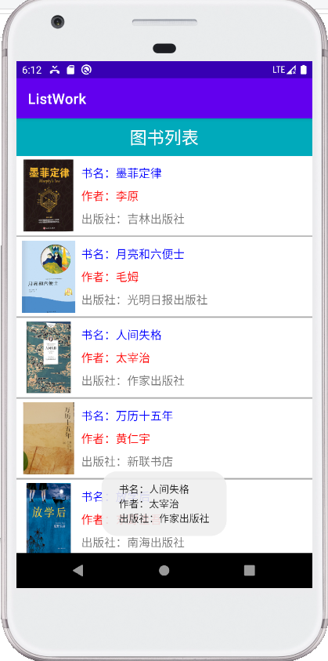
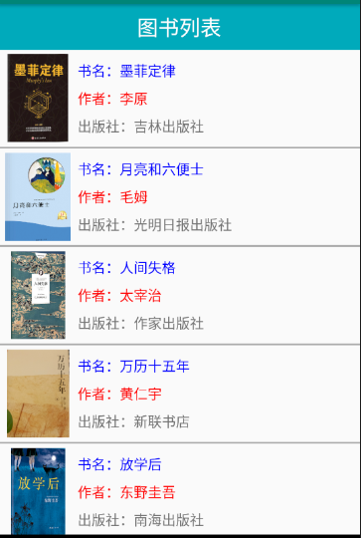

- 挑战，让相邻两个列表项背景不同，如下图
提示要用自定义adapter（继承于ArrayAdapter），参考教材和上课示例
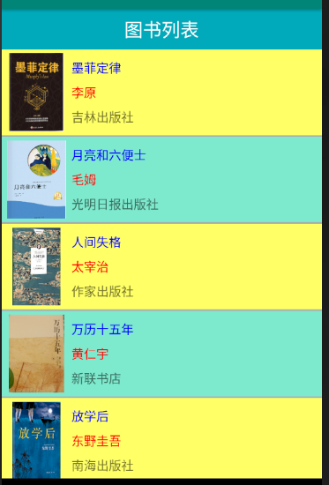
作业提交：
网络教学平台，把项目包和截图文件打包到一起上传，打包文件名“学号+姓名”，学号在前，姓名在后

